Nama : Reva Doni Aprilio

NIM : 1302204051

Kelas : SE-44-01

**TP KPL Modul 6**

1. Link Repository

<https://github.com/RevDonz/tp-kpl-6>

1. Screenshot

Program Ketika baru dijalankan :

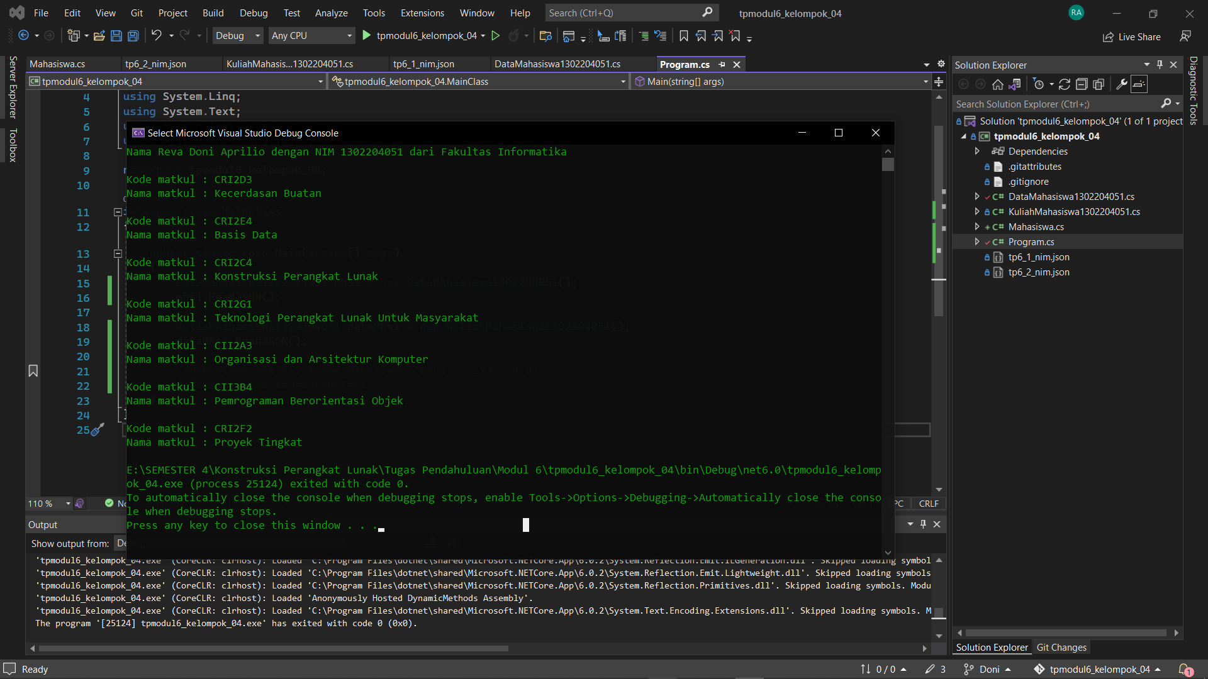

Main Class :

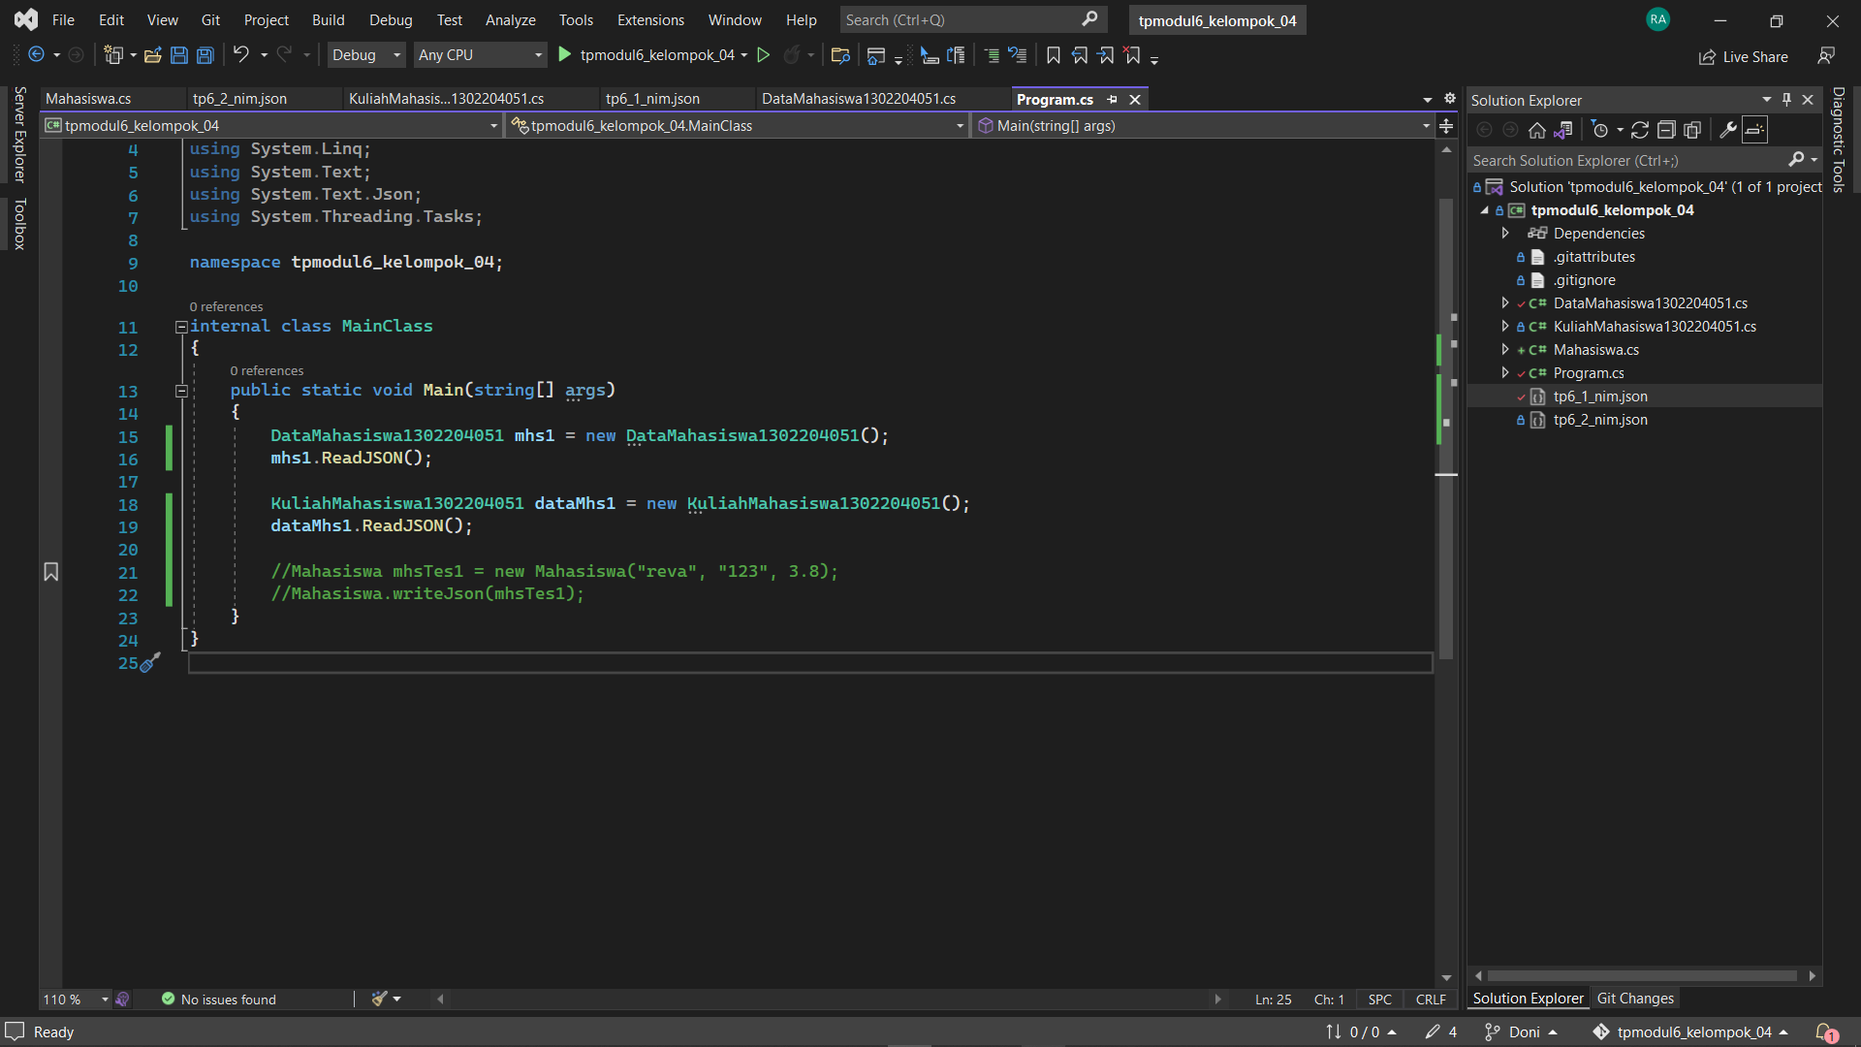

Class KuliahMahasiswa1302204051 :

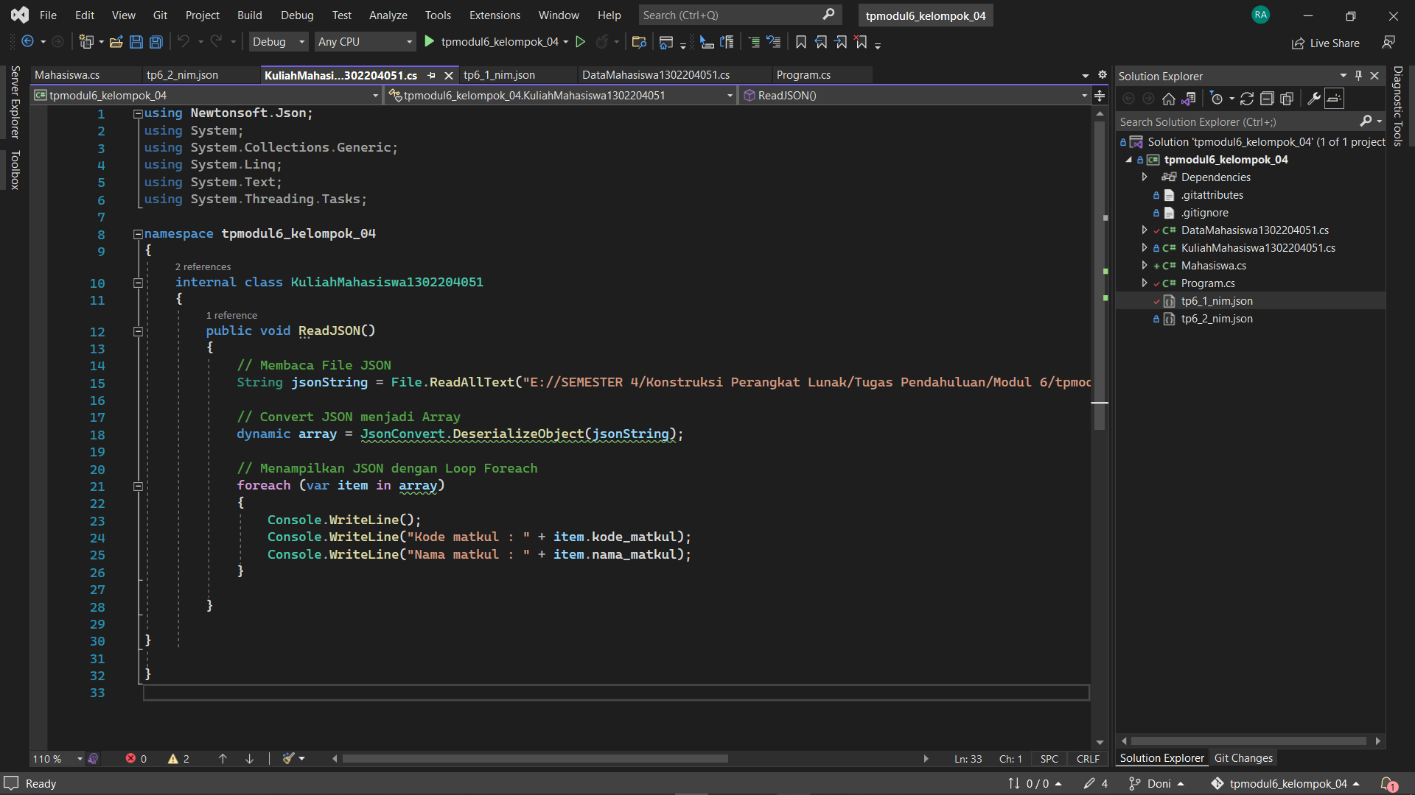

Class DataMahasiswa1302204051:

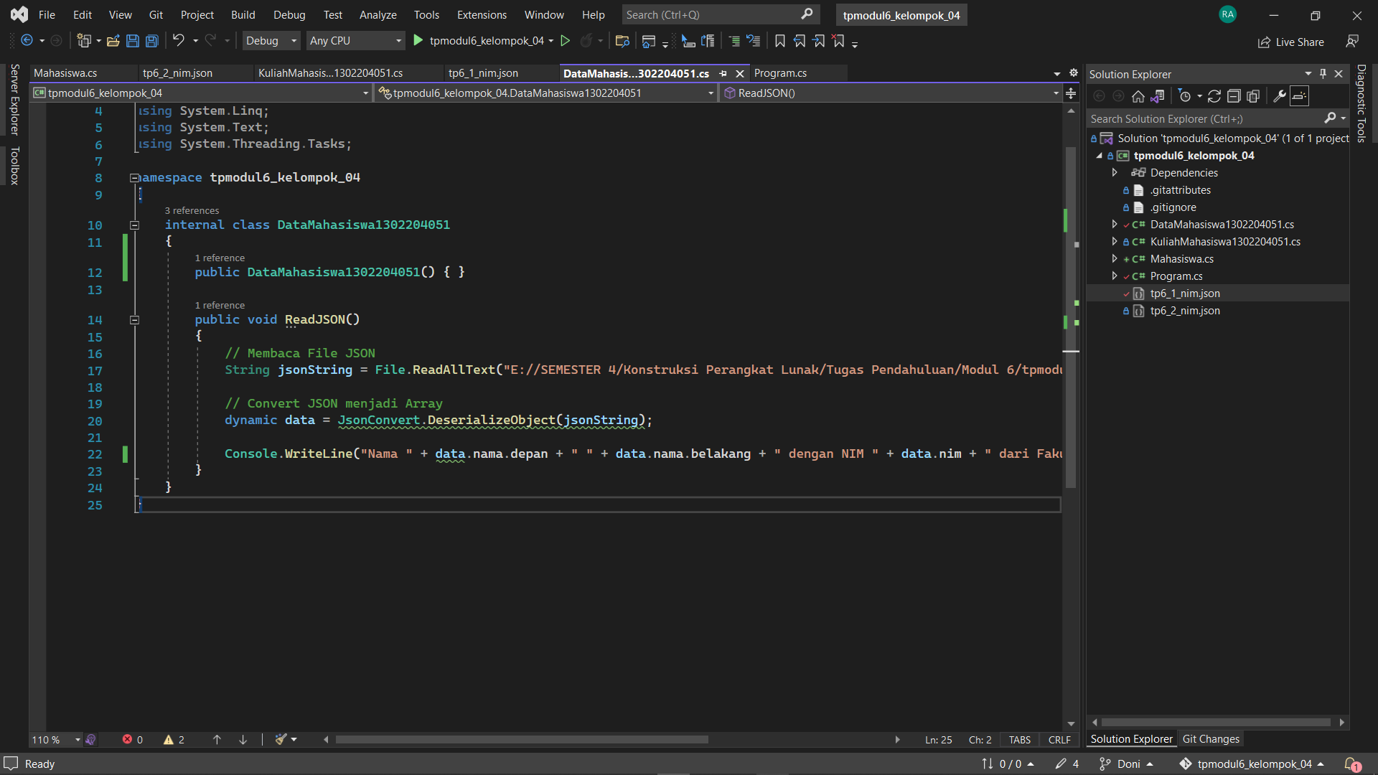

tp6_1_nim.json :

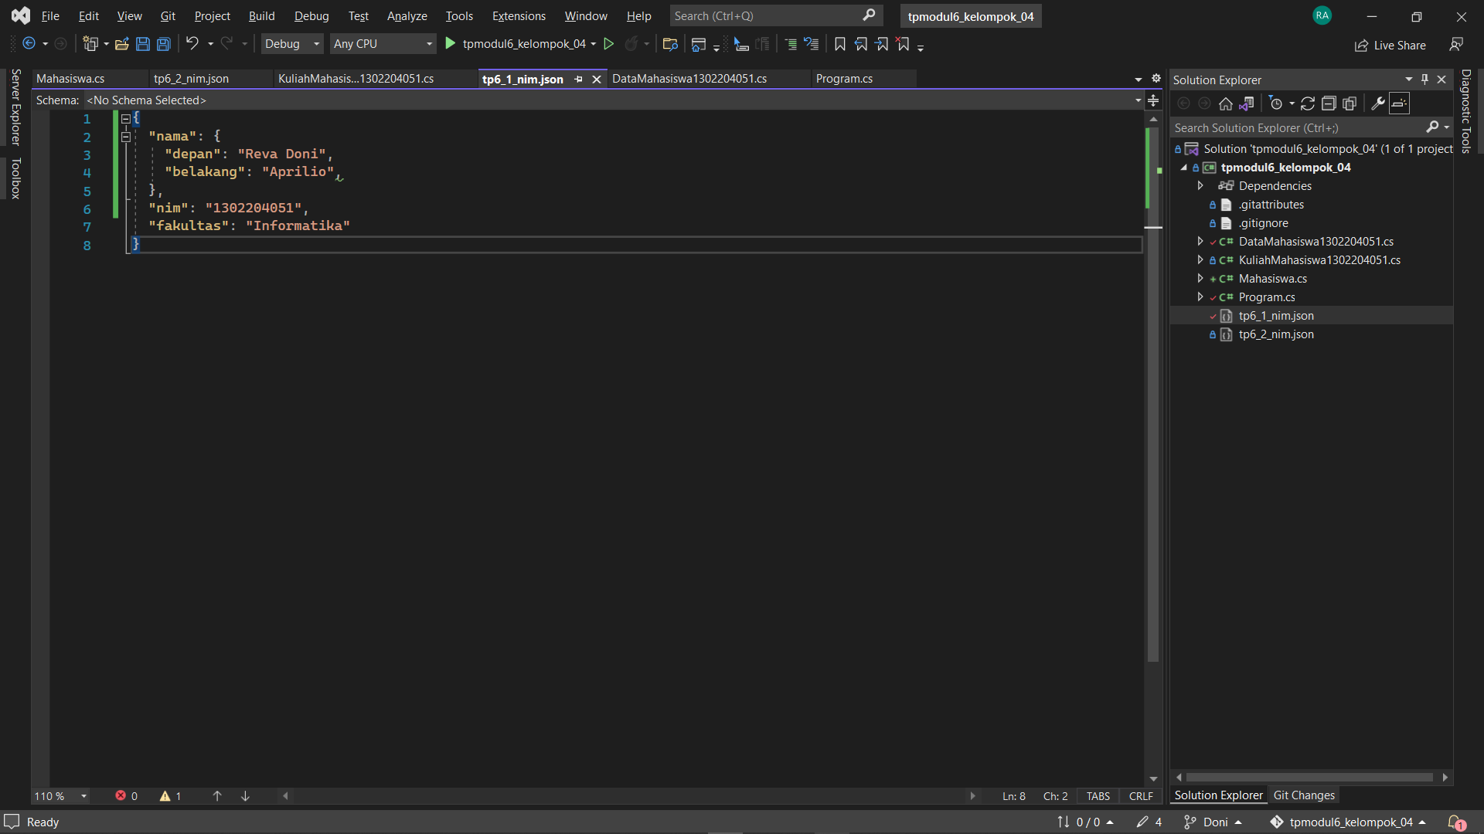

tp6_2_nim.json :

